ГИМС МЧС России по Тверской области напоминает!
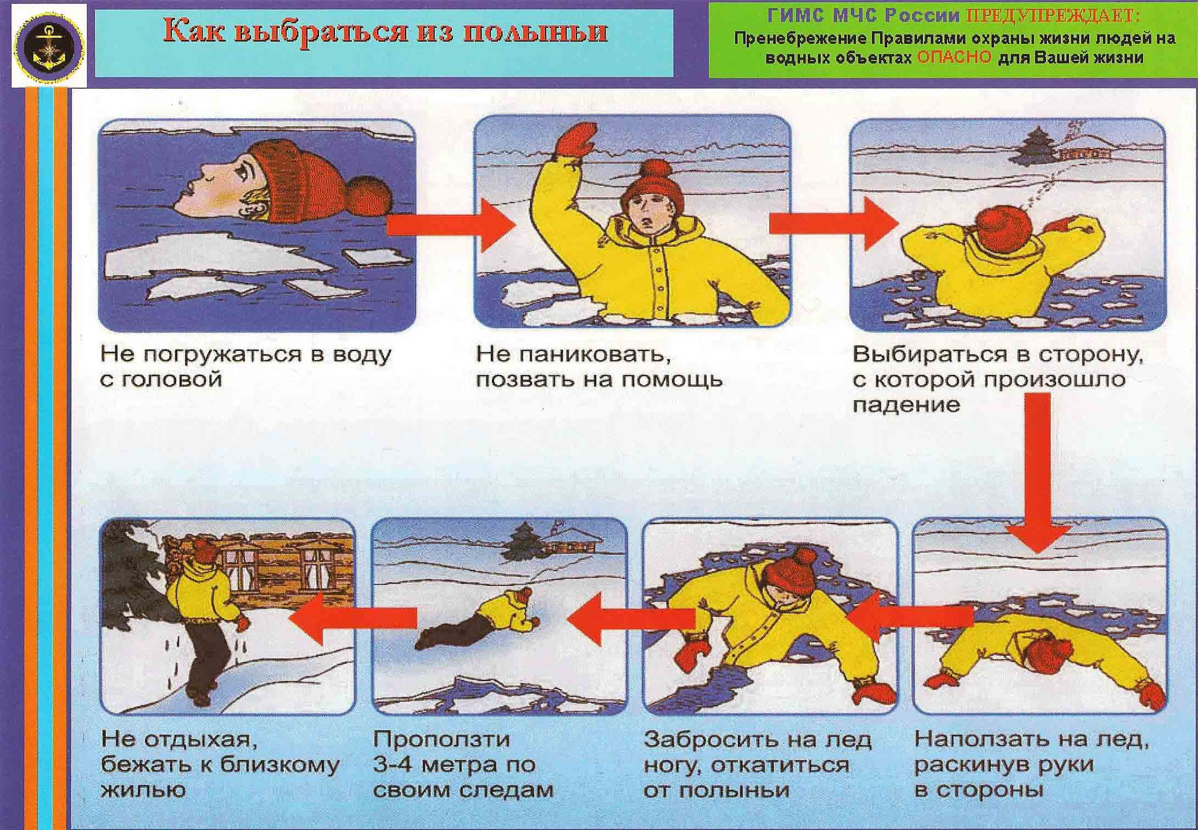

ГИМС МЧС России по Тверской области напоминает!
Увидев человека, провалившегося под лед:
– немедленно сообщите о месте происшествия по номеру «112» и позовите на помощь людей;
– вооружитесь простейшим спасательным средством – длинной палкой, доской, шестом или веревкой. Можно связать воедино шарфы, ремни или одежду;
– ползком двигайтесь по направлению к полынье, широко расставляя при этом руки и ноги и толкая перед собою спасательные средства;
– остановитесь от находящегося в воде человека в нескольких метрах, бросьте ему веревку, край одежды, подайте палку или шест;
– осторожно вытащите пострадавшего на лед, и вместе ползком выбирайтесь из опасной зоны;
– ползите в ту сторону – откуда пришли;
– доставьте пострадавшего в теплое место и, при необходимости, вызовите врача.

